Tiskový materiál k filmu
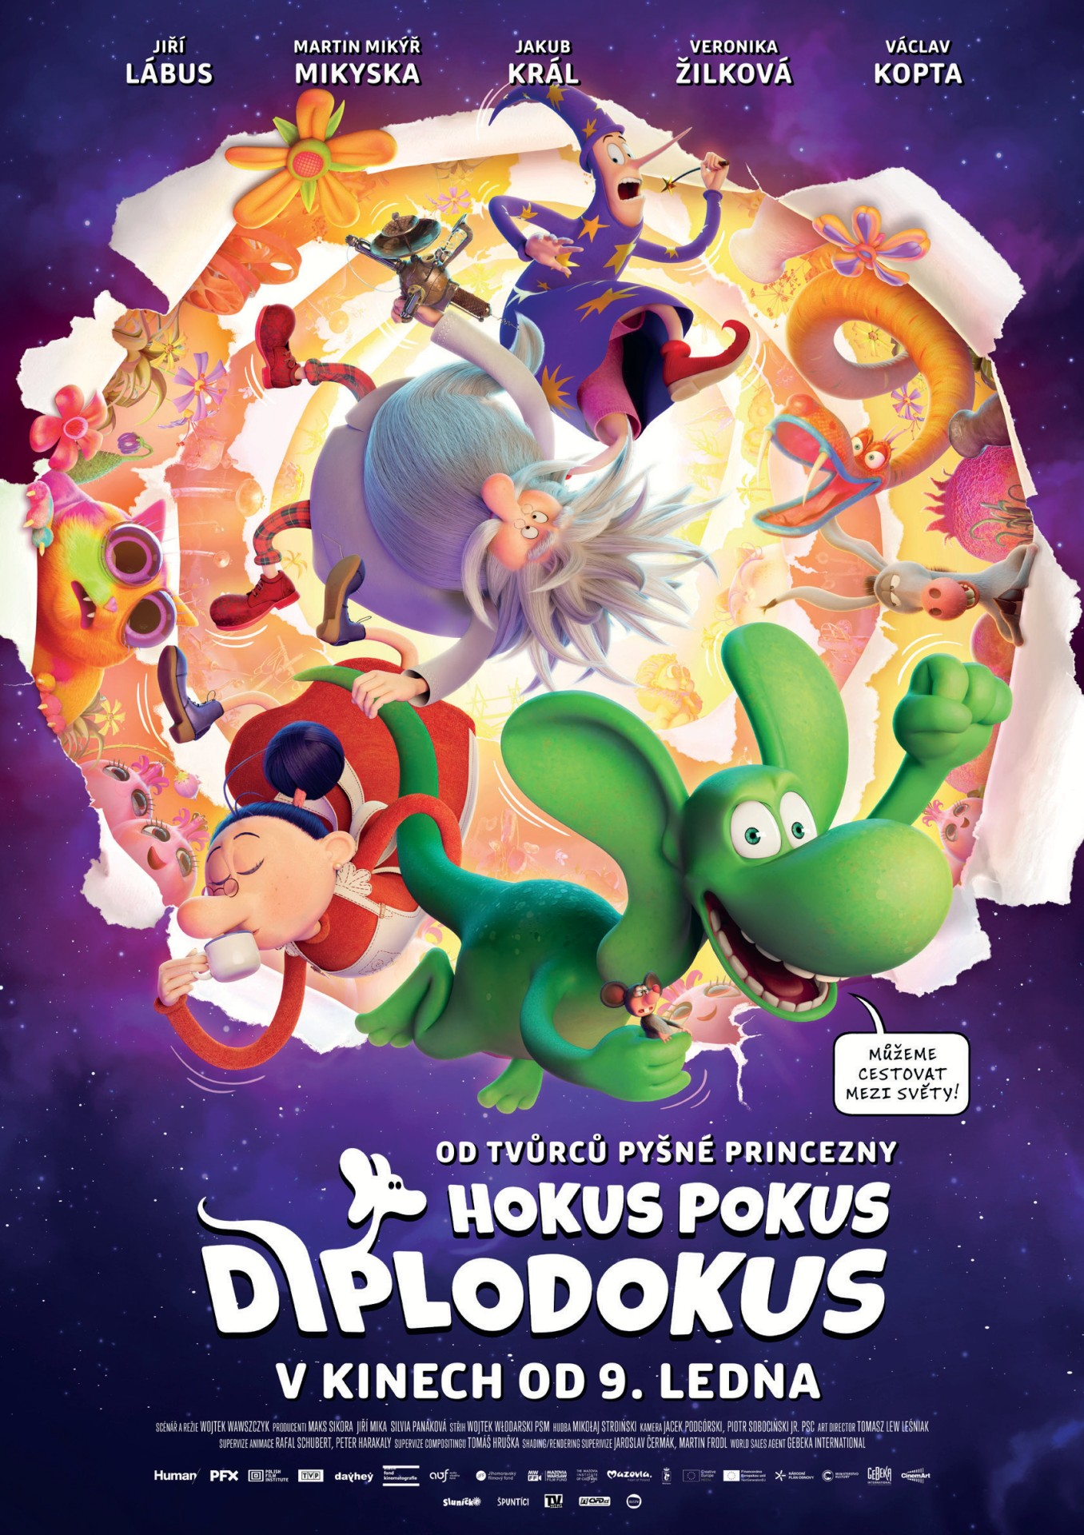

V kinech od 9. ledna 2025
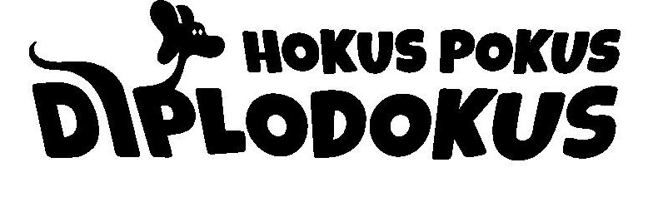
OD TVŮRCŮ PYŠNÉ PRINCEZNY

Malý dinosaurus Diplodokus sní o velkém dobrodružství a touží prozkoumat krásný, ale nebezpečný svět. Jenže zjistí, že ve skutečnosti žije ve světě komiksu. Díky tomu je jeho putování skutečně vzrušující, neobyčejné a fantastické.
Diplodokus je malý zvědavý dinosaurus, jehož rodiče za záhadných okolností zmizí. Žijí totiž v komiksu, který kreslí nedoceněný Tadeáš. Jeho vydavatelka je přesvědčená, že umělce dinosauří komiks jen zdržuje od důležitější a výdělečnější práce a nutí ho ke změně. A tak Tadeáš začne gumovat to, co zatím nakreslil...
Diplodokus naštěstí zjistí, že se dokáže před jeho mazací gumou zachránit pomocí teleportace do jiného komiksu. V něm se potkává s čarodějem Hokusem Pokusem, v dalším pak narazí na svérázného profesora Nervovláska a pilotku Entomologii. Společně se vydávají na velkolepé dobrodružství, při kterém se setkávají s fantastickými tvory a navštěvují úžasná místa. Ale zachránit Diplodokovy rodiče, znamená uvěřit nejprve v sebe sama a také přesvědčit Tadeáše, aby to rovněž dokázal.
Animovaný film Hokus pokus Diplodokus je hravou i zábavnou dobrodružnou komedií, která pobaví všechny děti, ale také ty, co mají v sobě schovaný kousek dítěte, který jim ještě nikdo nedokázal vygumovat.

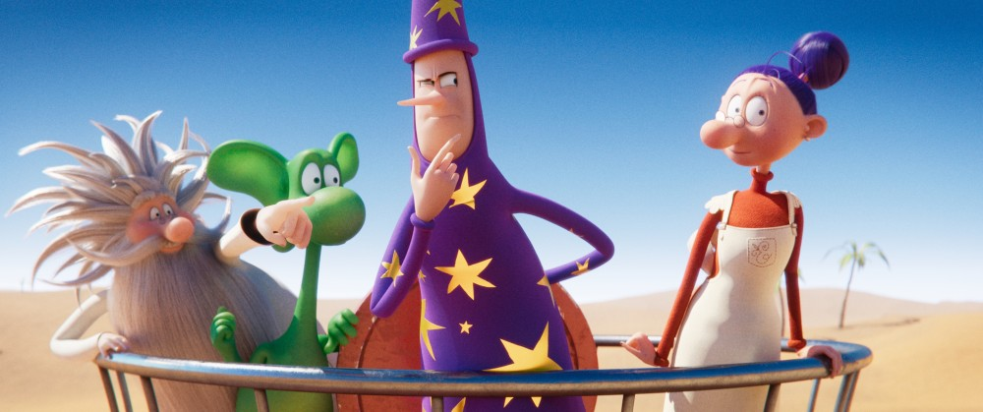

Hokus pokus Diplodokus
Premiéra: 9. 1. 2025
Česká republika, Polsko, Slovensko, 2024

Režie: Wojtek Wawszczyk
Scénář: Wojtek Wawszczyk
Art director: Tomasz Lew Leśniak
Supervize animace: Rafał Schubert, Peter Harakaly
Supervize compositingu: Tomáš Hruška
Shading/rendering supervize: Jaroslav Čermák, Martin Frodl
Kamera: Jacek Podgórski, Piotr Sobociński jr.
Střih: Wojtek Włodarski
Hudba: Mikołaj Stroiński
Hlasy postav: Jakub Král, Jiří Lábus, Václav Kopta, Veronika Žilková, Jiří Korn, Petr Lněnička, Marika Šoposká, Jan Vondráček, Sabina Laurinová
Hrají: Piotr Polak, Helena Englert, Jelena Goldfinch

Producenti: Maks Sikora, Jiří Mika, Silvia Panáková
Producent: Human Film
Koproducenti: PFX, TVP, Dayhey, The Mazovia Institute of Culture, Mazovia Warsaw Film Fund

Přístupnost: pro všechny
Žánr: animovaná dobrodružná komedie
Stopáž: 93 min
Technologie: 3D animace
Formát: 2D DCP, zvuk 5.1

Film Hokus pokus Diplodokus finančně podpořily Státní fond kinematografie, Jihomoravský filmový fond, Audiovizuálny fond a Polský filmový institut. Financováno Evropskou unií – Next Generation EU, Národním plánem obnovy a Ministerstvem kultury ČR.

Kontakty pro média:
Alice Aronová, 603 339 144, aronova@cinemart.cz
Petr Slavík, 604 419 042, petr.slavik@cinemart.cz
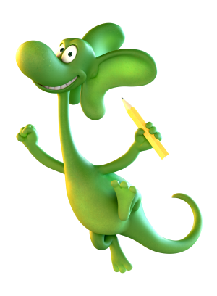
Hlavní hrdinové se představují:

Diplodokus
Diplodokus je okouzlující, energický, optimistický. Chce poznat celý svět, ale jeho rozsah ještě nechápe. Je důvěřivý, skoro až naivní. Důvěřuje všem nápadům od ostatních, ale svým vlastním nevěří. Má velkou sílu, ale bojí se ji použít. Je nápaditý a spontánní, ale kvůli nedostatku rozvahy se často dostává do potíží. Má velké sny, díky tomu je ale příliš odtržený od skutečnosti. Hlas mu propůjčil Jakub Král.

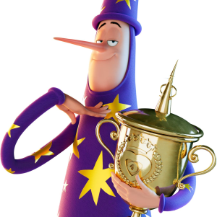
Čaroděj Hokus Pokus
Čaroděj Hokus Pokus umí jen jedno kouzlo. Hluboko uvnitř je dobrým člověkem, ale skrývá to pod maskou „temného narcistického čaroděje“. Rád se předvádí a skrývá tak svou neschopnost čarovat. Chová se okázale a druhými manipuluje ve svůj prospěch. Nechápe, co znamená přátelství, protože ho nikdy nezažil, dokud nepotkal Diplodoka. Nakonec si ale uvědomí, kým doopravdy je. Čaroděj mluví hlasem Václava Kopty.

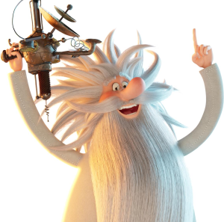
Profesor Nervovlásek
Profesor Nervovlásek je excentrický podivín a vynálezce naprosto zbytečných vynálezů. Dlouhá léta žije pod jednou střechou se svou asistentkou Entomologií, kterou tajně miluje, ale vyznat jí lásku mu připadá příliš jednoduché. Vše příliš komplikuje, jednoduchá řešení v něm vzbuzují nechuť. Ve svých analýzách se proto často plete. Je odvážný, ale když se mu něco nepovede, okamžitě se zhroutí. Profesorovi dal svůj hlas Jiří Lábus.

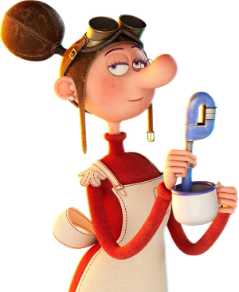
Entomologie
Entomologie byla vychována rodiči, kteří už při jejím narození rozhodli o její životní cestě. Naplánovali pro ni totiž kariéru slavné zpěvačky. Čím více na ní však rodiče naléhali, tím víc chtěla být někým úplně jiným. Když dospěla, začala žít podle vlastních představ a nastěhovala k excentrickému podivínovi, profesoru Nervovláskovi, kterého miluje, ale bojí se dát mu to najevo. Oddává se tedy hlavně své vášni pro řízení všech vozidel, která profesor vynalezl, včetně vesmírných raket. Entomologie promlouvá hlasem Veroniky Žilkové.

Moderátor
Kdysi moderoval populární televizní pořad, ale dnes už na něj všichni zapomněli. Teď je hlasatelem místních laciných kouzelnických soutěží. Tu práci nesnáší. Je z toho otrávený a moc se nesnaží, ale v jeho dobře nastaveném hlase jsou slyšet ozvěny starých, krásných a důstojných časů. Tento hlas patří Jiřímu Kornovi

Tadeáš
Tadeáš je tvůrce komiksů, má velký talent, ale nevěří si. Jako dítě nakreslil obrázek legračního dinosaura s ušima, Diplodoka, který jej celý život provází. Teď se Tadeáš potácí mezi svým nesplněným snem stát se uznávaným komiksovým tvůrcem a prací na zakázku za cenu toho, že se vzdá kreslení komiksů. Vydavatelka chce využít jeho talent pro své vlastní účely, slibuje mu komerční úspěch pod podmínkou naprosté poslušnosti. Využije jeho zmatku a přesvědčí ho, aby gumou vymazal komiks o dinosaurech a místo něj dokončil zakázku a kreslil roztomilou kočičku do nového časopisu pro děti. Gumováním kreseb a vytvářením nových, ale ovlivňuje osudy svých komiksových postav. Ty ho vtáhnou do jeho vlastního příběhu a uvnitř něj zjišťuje, že svět, který vytvořil, je mnohem bohatší a plnější života, než si sám vůbec dokázal představit. Tadeáše namluvil Petr Lněnička.

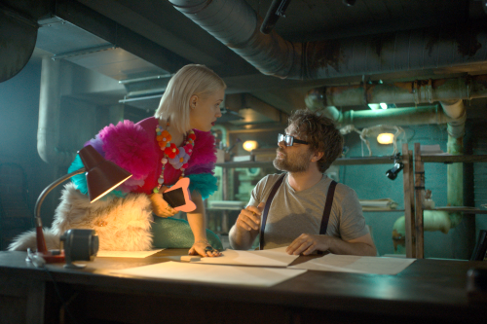

Vydavatelka
Vydavatelka uznává Tadeášův talent, i když to, co dělá, je pro ni příliš nekonvenční a originální, a tudíž příliš „divné“. Uvědomuje si, že každý umělec by chtěl být za svou práci oceněn, takže když naléhá, aby se vzdal kreslení komiksů a Diplodokova světa, pevně věří, že tím Tedovi pomáhá. Hlas ji dala Marika Šoposká.

Režisér dabingu Jiří Sádek popsal svou zkušenost slovy: „Je to strašně milý film, který se přelévá z reality do fantaskního světa. V tom se podobá například filmům Václava Vorlíčka a Miloše Macourka. My jsme se i podle toho snažili domluvit herecké obsazení dabingu postav. Máme tam Jiřího Lábuse, Veroniku Žilkovou, Sabinu Laurinovou, Václava Koptu. Diváci tedy v kinech uslyší řadu úžasných českých herců, ale máme tam i překvapení, a to obsazení Mikýře jako Oslíka Filosofa. Film Hokus pokus Diplodokus si užije opravdu každý, je tam spousta nápadů, které jsem ještě nikdy neviděl. Je to o fantazii pro malé i velké diváky. Myslím, že si to užijí i prarodiče se svými vnoučaty, což bývá málokdy.“
Jak zmínil režisér dabingu, jednu z postav filmu Hokus pokus Diplodokus namluvil Martin Mikýř Mikyska a ten k svému výkonu prozradil toto: „Daboval jsem velice filozofického osla a doufám, že můj inženýrský titul bude čpět z plátna kin. Většinou nehraji až tak rozdílné postavy, než jsem já sám, takže vyjít z toho jinam bylo těžké. Naštěstí režiséři měli dobrou představu o tom, co má postava dělat a navedli mě. Vedli mě za ručičku a bylo to super. S postavou osla máme společné to, že skutečně hloubavě nad věcmi přemýšlíme, mluvíme výrazně déle, než bychom měli a většinou nás pak už nikdo neposlouchá. Stejně, jako je osel ve filmu utlumený, jsem i já utlumený ve svém reálném životě.“
A připojil i pár postřehů z přípravy na tento svůj hlasový herecký výkon i na jeho následky v jeho osobním životě: „Na tuto roli jsem se připravoval pozorováním oslů v jejich přirozeném prostředí, a ještě jsem si četl o filozofickém směru stoicismu, který mě při dabování držel nad vodou. Využívám ke hraní metodický přístup, a tak si postavu filozofického osla bohužel v sobě odnáším domů za svým jezevčíkem a přítelkyní. Obávám se, že tohoto filozofujícího osla už ze sebe nikdy nesetřesu, je to něco, co je teď mou součástí a budu s ním muset žít do konce života. Ale jsem tomu rád, protože to bylo krásné. Je pravdou, že se příliš často nevtěluji do jiné postavy, ale měl jsem teď docela dlouhou zkušenost v divočině, a právě to mi pomohlo vcítit se do divokého zvířete, osla, který přemýšlí nad životem, protože i na ostrově jsme měli spoustu času přemýšlet nad svými životy.“
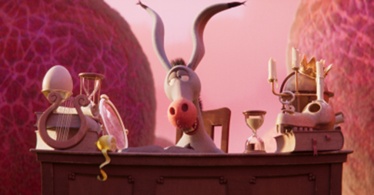
Svou zkušenost s namlouváním jednoho z animovaných hrdinů připojil i Jiří Lábus: „Hraji profesora Nervovláska, fyzika a šíleného bláznivého vědce, což je mi velice vlastní, přestože vůbec nejsem vědec. Nervovlásek je velice expresivní a při dabingu se můžu vyřádit. Je to opravdu velmi akční hrdina, takže je to velmi zábavné, i když to není jednoduché. Já fyzik rozhodně nejsem, měl jsem už od 5. třídy z fyziky čtyřku, jsem na ní totální imbecil. Přírodní vědy mě bohužel obešly, bylo to pro mě vlastně takové zjevení. Myslím si, že Nervovlásek ve filmu říká úplné blbosti a s fyzikou to nemá nic společného, ale je to zábavné, a to je dobře.“

